Comentarii în documentele HTML
În cadrul unui document este bine să inserati comentarii, pe care browser-ul nu le va afișa, dar care pot fi utile celor care citesc sau editeaza documentul. În aceste comentarii puteți explica ce face linia de cod respectivă sau blocul de instrucțiuni respectiv. Astfel dacă la un moment dat sunt probleme cu acea pagină web, iar rezolvarea problemei este facută de un alt programator aceste comentarii îl vor ajuta la înțelegerea mult mai rapidă a codului și remedierea mai ușoară a problemei.
Comentariile HTML incep cu <! şi se termina cu ->.
De exemplu,
<! Acesta e un comentariu. Browser-ul nu îl "vede"! ->
Comentariile pot fi inserate oriunde în document!
Ce se întâmplă dacă greşim ?
Nimic! Mai exact, nimic grav! Browser-ele ignoră elementele care nu respectă sintaxa HTML şi nu le interpretează.
Formatarea textului

Formatarea textului care apare în corpul unui document HTML se poate face la:
- nivel de bloc (block-level)
- la nivel de caracter (text-level sau inline)

Diferenţele principale dintre cele două tipuri de formatare sunt:
• elementele de formatare la nivel de bloc pot conţine alte elemente de formatare (la nivel de bloc sau la nivel de caracter), în timp ce elementele de formatare la nivel de caracter conţin doar text sau alte elemente de formatare la nivel de caracter;
• elementele de formatare la nivel de bloc încep de obicei de la linie nouă.
În limbajul html pentru o formatare mai ușoară unele elemente se pot grupa și printr-o singură formatare se optimizează codul, nu trebuie formatată fiecare linie de cod sau sau element din pagina web. Gruparea mai multor elemente HTML la nivel de bloc se realizează cu ajutorul etichetelor <div> şi </div>.
Pentru gruparea mai multor elemente dintr-un bloc la nivel de caracter (inline) se utilizează perechea de etichete <span> şi </span>.
Gruparea mai multor elemente prin <div> sau <span> va fi deosebit de utilă dacă veţi apela la facilităţile oferite de stilurile de formatare text (stilurile CSS), deoarece veţi putea aplica acelaşi stil simultan tuturor elementelor din grup.

Formatarea paragrafelor

În tehnoredactarea unui document sau a unei pagini web, prin paragraf se înţelege o zonă de text cuprinsă între două caractere de trecere la linie noua denumite NewLine sau Enter.

În HTML, delimitarea paragrafelor se realizează cu ajutorul etichetei <p>, eticheta de sfârşit </p> fiind opţională.
Are ca efect:
Paragraful 1
Paragraful 2
Descriere:
<p> Paragraful 1 </p>
<p> Paragraful 2 </p>
Cel mai utilizat atribut admis de eticheta <p> este align, care stabileşte modul de aliniere stânga - dreapta a textului paragrafului, față de marginile setate ale documentului.
align = LEFT | CENTER | RIGHT | JUSTIFY

Se observă că atributul align admite patru valori predefinite:
- LEFT - textul este aliniat la marginea din stânga
- RIGHT - textul este aliniat la marginea din dreapta
- CENTER - textul este centrat (plasat la egală distanţă de marginea din stânga şi cea din dreapta)
- JUSTIFY - textul este aliniat şi la stânga şi la dreapta (prin mărirea spaţiului între cuvinte)

Valoarea implicită a modului de aliniere a textului depinde de direcţia acestuia:
- dacă textul este scris de la stânga la dreapta, valoarea implicită a modului de aliniere este LEFT
- dacă textul este scris de la dreapta la stânga, valoarea implicită a modului de aliniere este RIGHT

Exemplu:
<p align=CENTER> Alinierea paragrafelor </p>
<p align=LEFT> Primul paragraf este aliniat la stânga </p>
<p align=RIGHT> Al doilea paragraf este aliniat la dreapta </p>
<p align=JUSTIFY> Al treilea paragraf este aliniat la stânga şi la dreapta, prin mărirea spatiilor dintre cuvintele de pe aceeaşi linie. </p>
<p> Ultimul paragraf utilizează modul implicit de aliniere – în cazul nostru stânga, deoarece direcţia textului este LTR. </p>

Are ca efect afișarea paginii din figura 4.6.
Fig. 4.6. Alinierea paragrafelor
Pentru a stabili acelaşi mod de aliniere pentru mai multe paragrafe, trebuie să le grupăm într-un singur bloc, cu ajutorul etichetei <div>:

<div align=”RIGHT”>
<p> . . . Primul paragraf . . . </p>
<p> . . . al doilea paragraf . . . </p>
<p> . . . al treilea paragraf . . . </p>
</div>

Observație:
• Nu utilizaţi etichete <p> </p> fără conţinut, deoarece majoritatea browser-elor le ignoră.
• Dacă doriţi să inseraţi într-un document HTML o linie vidă, utilizaţi eticheta break (ruptură) <br>. Aceasta va genera un marcaj de sfârşit de linie (caracterele ASCII Carriage Return / Line Feed).
Utilizarea paragrafelor titlu

Documentele HTML pot fi structurate pe şase niveluri, existând şase etichete care definesc nivelul paragrafului titlu în structura documentului:
<h1>, <h2>, <h3>, <h4>, <h5>, <h6>
Etichetele de sfârşit sunt obligatorii.
• Nivelul delimitat de etichetele <h1> şi </h1> este cel mai important, iar nivelul delimitat de etichetele <h6> şi </h6> cel mai puţin important.
• Browser-ul vizualizează de obicei paragrafele titlu mai importante cu litere mai mari decât cele mai puţin importante.

Exemplu de studiat acasă:

<html>
<head> <title> Titlu </title> </head>
<body>
<h1> Tehnologii WEB </h1>
<p> Curs introductiv</p>
<h2> Anul II </h2>
<p> Facultatea de Inginerie Electrica, Energetica si Informatica Aplicata </p>
<h3> Retea de tip LAN </h3>
<p> Retea de tip WAN</p>
<h4> Retea de tip MAN </h4>
<p> Retea de tip GAN </p>
<h5> Protocol TCP/IP</h5>
<p> Limbajul HTML </p>
<h6> Paginii web</h6>
<p> Fisiere CSS </p>
<p> . . . </p>
</body>
</html>

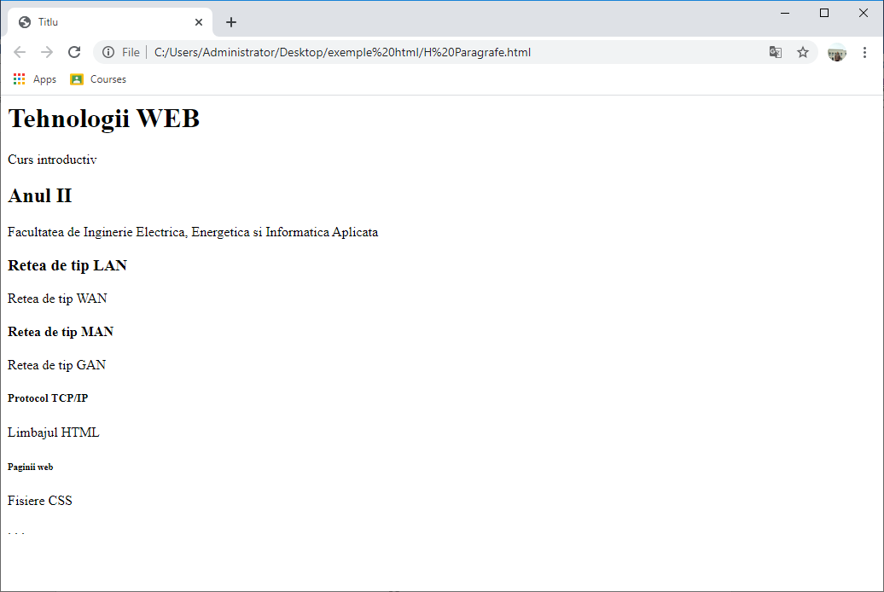
Efectul in browser este prezentat în figura 4.7.:
Dimensiunea h1
Dimensiunea h6
Fig. 4.7. Prezentarea dimensiunilor paragrafelor de la H1 până la H6

